Shell script เพื่อทำการแจ้งเตือน เมื่อมีคนเข้ามาในเครื่อง

1. ทำการสร้างไฟล์เป็น .sh
2. ทำการ chmod เป็น 775
3. ทำการ Set ค่าของ file .sh

รูปภาพประกอบด้วย ข้อความ

คำอธิบายที่สร้างโดยอัตโนมัติ

* 1. ทำการ set time
* time=$(date +%T)
  1. ทำการ set date
* datetime=$(date +'%Y%m%d')
  1. ทำการ กำหนดค่า Ip
* ip=$(netstat -anpt |grep 22 |grep ESTABLISHED | awk '{ print $5 }' | cut -d: -f1 | sort -u)
  1. ทำการยิง curl
  2. ใส่ Token ที่ทำการ gen จาก Linenotify
  3. ใส่ message เพื่อทำการแจ้งเตือน
  4. ทำการเรียกใช้ ip , date , time ที่ทำการ set ไว้

1. ทำการเข้าไป set profile ใน home

Vi .profile

1. ทำการเรียกใช้ Shell Script

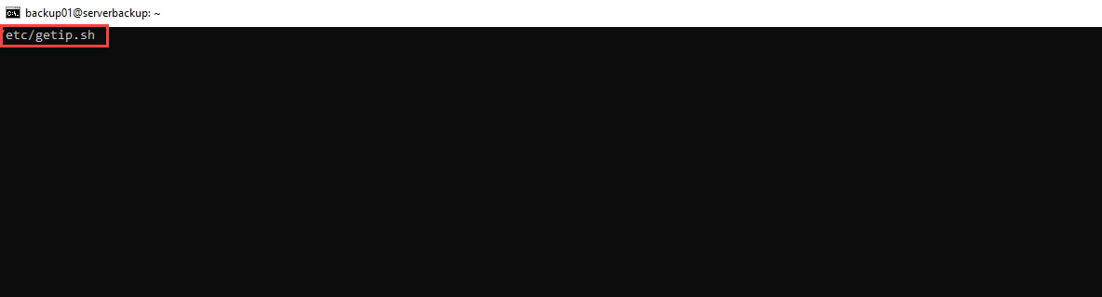

1. เมื่อทำการ Run จะมีการแจ้งเตือนผ่าน Linenotify

